

TISKOVÁ ZPRÁVA 8. září 2026

GEMO buduje v Brně jeden z největších projektů ve své historii, podílí se na polyfunkčním komplexu Dornych za sedm miliard korun

Společnost GEMO a.s., významný hráč v oblasti pozemního stavitelství, se podílí na výstavbě polyfunkčního komplexu Dornych v centru Brna. Projekt za více než sedm miliard korun promění brownfield po bývalém obchodním domě Prior v moderní městskou čtvrť. GEMO zde zajistilo kompletní demolici původního objektu, celkové založení stavby, kompletní řešení zemních prací a aktuálně pokračuje v realizaci monolitických konstrukcí na celé ploše staveniště. Jedná se o jednu z dosud největších stavebních zakázek v historii GEMO. Stavební práce započaly v listopadu 2024, plánované dokončení stavby je na konci roku 2027 a následné otevření obchodů a služeb v průběhu dalších měsíců. Do výstavby bylo dosud investováno přibližně 1,3 miliardy korun.

Stavba komplexu Dornych u hlavního nádraží v Brně postupuje rychle a podle plánu. Aktuálně tým projektového manažera Michala Družbíka ze společnosti GEMO dokončil demolici původního objektu, provedl zajištění stavební jámy a realizoval rozsáhlé zemní práce. Nyní pokračuje ve výstavbě monolitických konstrukcí. „Rozsah zemních prací byl skutečně mimořádný. Jen samotná stavební jáma má plochu 18 500 metrů čtverečních a dosahuje hloubky 14,5 metru. Celá etapa včetně zajištění stavební jámy a založení trvala 15 měsíců,“ popisuje současný stav Michal Družbík.

Demolice si vyžádala odvoz více než 300 000 tun suti
Náročná přípravná fáze zahrnovala demolici původního objektu, která zabrala tři měsíce. Během této fáze bylo k recyklaci odvezeno více než 95 000 tun materiálu. Následovalo zajištění stavební jámy pomocí konstrukčních podzemních stěn, tzv. milánských stěn. Zajištění stavební jámy a založení stavby představovaly mimořádně náročnou etapu projektu, která trvala 15 měsíců. Stavební jáma má plochu 18 500 m² a hloubku 14,5 metru. Objekt je založen na 720 pilotách o délce 15 až 25 metrů, prováděných metodou CFA. Součástí projektu je také 78 geotermálních vrtů o celkové délce 19,5 kilometrů. Každý z vrtů dosahuje hloubky 250 metrů. Celkem bylo v rámci zemních prací odvezeno přibližně 247 000 m³ zeminy (290 000 m³ včetně vývrtku z pilot a milánských stěn a předvýkopu). Většina vytěžené zeminy byla použita k druhotnému využití. Horní navážkové vrstvy byly zrecyklovány na unikátní recyklační lince. Spodní jílové vrstvy byly použity k výrobě keramických tvárnic. V rámci projektu bude zabudováno přibližně 75 000 m³ betonu a 15 500 tun výztuže. Na výstavbě se v současnosti podílí zhruba 300 pracovníků.

Technicky náročná příprava pro budoucí metro
Jednou z technicky nejnáročnějších částí projektu je příprava spodní stavby pro budoucí vybudování metra či podzemní dráhy. „Přípravu budoucí stavby metra nebo podzemní dráhy pod projektem Dornych považuji určitě za nejzajímavější část naší realizace. Ta probíhá pod budoucím objektem F, tedy hotelem. Příprava spočívá v provedení hlubokých podzemních stěn po stranách kolejového diametru a vložení vibroizolací mezi spodní a horní stavbu. Budova hotelu je vynesena přes obří předpjaté stěnové nosníky nad budoucím tubusem bez dalších základových konstrukcí. Do objektu budou při jeho provozu najíždět kamiony se zásobováním, proto jsou tomu přizpůsobeny i prostory uvnitř. Předpjaté průvlaky s obrovskými rozpony či vysoké stěny jsou důkazem toho, že monolitická konstrukce této stavby je velmi technicky a časově náročná," dodává Michal Družbík.

Co přinese Dornych městu Brnu
Dornych představuje ambiciózní projekt šesti architektonicky výjimečných objektů spojených společným třípodlažním podzemím, který zásadně promění jižní okraj historického centra Brna. Komplex nabídne 60 000 m² moderních kancelářských ploch doplněných o 186 nájemních bytů a lifestylový NYX Hotel Brno se 170 pokoji. Pod povrchem se nachází společné podlaží s parkováním, technologickým zázemím, retenčními nádržemi a další provozně nezbytnou infrastrukturou.

Součástí projektu se stane také klinika EUC a Canadian Medical rozkládající se na více
než 6 000 m² a Scott.Weber Workspace – největší centrum flexibilních prostor a coworkingu v Jihomoravském kraji s kapacitou pro 600 zaměstnanců. Celý koncept doplní pestrá nabídka obchodů, restaurací a dalších služeb, které oživí celou lokalitu a vytvoří zde nové multifunkční centrum městského života.

Projekt je založen na harmonickém propojení historické architektury s moderním urbanismem. Za návrhem komplexu stojí mezinárodní plánovací a architektonické studio MTDI vedené polským architektem Markem Tryzybowiczem. Ten má zkušenosti s realizacemi významných staveb po celém světě, včetně bratislavského multifunkčního centra Eurovea. Na projektu se rovněž podílí brněnské studio Arch.Design.

Srdcem Dornychu je částečně zakrytá plaza – veřejný, volně přístupný prostor o celkové ploše 25 000 m². Její zastřešení představuje soustavu monumentálních přístřešků připomínajících květy se čtyřmi okvětními plátky, propojených klenbami. Použití speciální ETFE fólie zajistí dostatek světla a příjemné klima, takže tento prostor bude sloužit veřejnosti po celý rok.

Areál bude napojen na obchodní centrum Vaňkovka pomocí již existující lávky, současně zde vzniknou nové komunikační trasy vedoucí v severojižním směru pro chodce, cyklisty i automobily. Díky tomu se výrazně usnadní pohyb mezi centrem a dynamicky se rozvíjející Jižní čtvrtí. Mezi severní částí areálu a zdí kolejiště u hlavního nádraží vznikne živá veřejná zóna. Ta bude přirozeně navazovat na plánovaný bulvár a umožní lidem pohodlně se pohybovat oběma směry.

Nejvyšší úroveň udržitelnosti
Celý komplex je navržen tak, aby splňoval nejpřísnější požadavky v rámci certifikace LEED v nejvyšší úrovni Platinum a EU Taxonomie. Na střechách budou instalovány solární panely, retenční nádrže zajistí efektivní hospodaření s dešťovou vodou. Navrženy jsou také zelené střechy – část z nich bude pobytová a přístupná veřejnosti, ostatní střechy budou poloextenzivní. Geotermální vrty pomohou při budoucím vytápění i chlazení všech budov. Součástí ekologicky příznivých řešení je i použití certifikovaných materiálů, což snižuje celkový dopad stavby na životní prostředí.

Parametry projektu:
Objednatel: Brno New Town Square, s.r.o.
Zhotovitel: GEMO a.s.
Realizace stavby: 2026–2028

Fotografie č.1-2: Společnost GEMO se podílí na výstavbě polyfunkčního komplexu Dornych v centru Brna, zdroj: Archiv GEMO
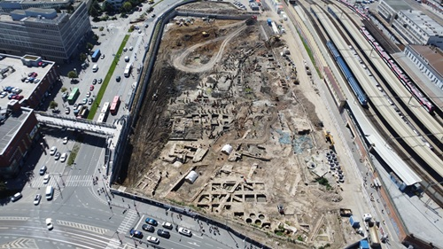
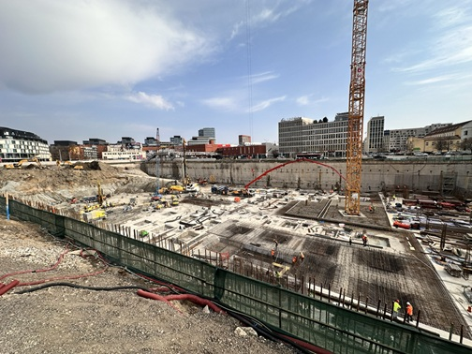

--------------------------------------------------------------------------------------------------

O společnosti Gemo:
GEMO a.s. patří mezi významné společnosti v pozemním stavitelství v České republice a na Slovensku. Realizuje nadčasové moderní rezidenční, administrativní, obchodní i průmyslové projekty s důrazem na udržitelnost a architektonickou. Firma vznikla v roce 1990 v Olomouci a postupně se zařadila mezi největší společnosti v oboru, přičemž si zachovává výhradně české vlastnictví. Zaměstnává přibližně 500 lidí a je součástí holdingové skupiny GEMO.

Pro více informací kontaktujte:
Radka L. Kerschbaumová
Crest Communications a.s.
radka.kerschbaumova@crestcom.cz
+420 733 185 662

